BỘ GIÁO DỤC VÀ ĐÀO TẠO
TRƯỜNG ĐẠI HỌC NGOẠI NGỮ - TIN HỌC THÀNH PHỐ HỒ CHÍ MINH
KHOA CÔNG NGHỆ THÔNG TIN

ĐỒ ÁN MÔN HỌC
LẬP TRÌNH PYTHON ỨNG DỤNG
XÂY DỰNG HỆ THỐNG DỰ ĐOÁN MỨC ĐỘ
MẮC BỆNH UNG THƯ
SV: Nguyễn Bảo Duy – MSSV: 24DH190309
SV: Trang Mai Quốc Khánh – MSSV: 24DH190081
GVGD: TS. Võ Thị Hồng Tuyết
TP. HỒ CHÍ MINH, THÁNG 01 NĂM 2026

BẢNG PHÂN CÔNG CÔNG VIỆC
Bảng 1. Phân công công việc và mức độ hoàn thành
Họ và Tên | MSSV | Công việc được giao | Mức độ hoàn thành
Nguyễn Bảo Duy | 24DH190309 | Chuẩn bị & lưu trữ dữ liệu (Module 1), huấn luyện mô hình PySpark (LR, RF), viết báo cáo | 100%
Trang Mai Quốc Khánh | 24DH190081 | Xây dựng API (FastAPI) & giao diện WinForms, chức năng thống kê/tìm kiếm, kiểm thử | 100%

LỜI CẢM ƠN
Nhóm thực hiện xin gửi lời cảm ơn chân thành đến giảng viên hướng dẫn TS. Võ Thị Hồng Tuyết cùng quý thầy cô Khoa Công nghệ Thông tin – Trường Đại học Ngoại ngữ - Tin học TP. Hồ Chí Minh đã tận tình hướng dẫn và tạo điều kiện để nhóm hoàn thành đồ án. Do kiến thức và thời gian còn hạn chế, báo cáo khó tránh khỏi thiếu sót; nhóm rất mong nhận được ý kiến đóng góp của quý thầy cô để hoàn thiện hơn.

TÓM TẮT ĐỒ ÁN
Đồ án xây dựng một hệ thống dự đoán mức độ mắc bệnh ung thư từ bộ chỉ số của bệnh nhân. Dữ liệu (1.000 bệnh nhân, 23 chỉ số thang 1–9 và nhãn mức độ Low/Medium/High) được làm sạch và lưu trữ trên cơ sở dữ liệu NoSQL MongoDB. Mô hình phân lớp được huấn luyện trên nền Apache Spark (PySpark ML) với thuật toán chính là Hồi quy Logistic đa lớp (multinomial logistic regression) và một mô hình đối chứng Random Forest. Mô hình sau huấn luyện được đóng gói thành PipelineModel và phục vụ trực tuyến qua một API (FastAPI); giao diện người dùng được xây dựng bằng C# WinForms, cho phép nhập chỉ số để dự đoán, đồng thời thống kê và tìm kiếm bệnh nhân theo từng chỉ số. Do dữ liệu có nhiều dòng trùng vector đặc trưng, nhóm chia train/test theo group (feature_signature) để tránh rò rỉ dữ liệu; kết quả trên tập test (overlap=0) đạt độ chính xác tuyệt đối, phản ánh việc nhãn là hàm xác định của các chỉ số trong tập dữ liệu học thuật này — báo cáo phân tích trung thực giới hạn đó.

MỤC LỤC

DANH MỤC HÌNH ẢNH
Hình 1. Yêu cầu đề tài (trích từ đề bài).
Hình 2. Luồng nghiệp vụ xử lý tổng thể của hệ thống.
Hình 3. Luồng dự đoán bệnh nhân mới (WinForms → API → mô hình).
Hình 4. Sơ đồ Module 1 – Chuẩn bị & lưu trữ dữ liệu.
Hình 5. Sơ đồ Module 2 – Thống kê & tìm kiếm bệnh nhân.
Hình 6. Sơ đồ Module 3 – Huấn luyện mô hình (PySpark).
Hình 7. Sơ đồ Module 4 – API dự đoán (FastAPI).
Hình 8. Sơ đồ Module 5 – Giao diện người dùng (WinForms).
Hình 9. Giao diện Dự đoán mức độ nghiêm trọng.
Hình 10. Danh sách bệnh nhân với bộ lọc theo mức độ.
Hình 11. Chi tiết bệnh nhân và các chỉ số nổi bật.
DANH MỤC BẢNG BIỂU
Bảng 1. Phân công công việc và mức độ hoàn thành.
Bảng 2. Các nhóm chỉ số trong tập dữ liệu.
Bảng 3. So sánh kết quả hai mô hình trên tập kiểm tra.
Bảng 4. Ma trận nhầm lẫn của mô hình Logistic Regression (một lần chạy).
Bảng 5. Năm module chính của hệ thống.

CHƯƠNG 1. GIỚI THIỆU

1.1 Giới thiệu đề tài
Ung thư là một trong những nguyên nhân gây tử vong hàng đầu; việc phát hiện và phân loại sớm mức độ nguy cơ có ý nghĩa quan trọng trong hỗ trợ chẩn đoán. Với sự phát triển của dữ liệu y tế, các kỹ thuật Big Data và Học máy cho phép khai thác các chỉ số của bệnh nhân để dự đoán mức độ nguy cơ một cách tự động. Đề tài xây dựng một hệ thống dự đoán mức độ mắc bệnh ung thư dựa trên bộ chỉ số của bệnh nhân, với dữ liệu lưu trữ trên MongoDB, mô hình học máy huấn luyện bằng Apache Spark (PySpark), phục vụ qua API và hiển thị trên giao diện C# WinForms.

1.2 Mục tiêu và nội dung đề tài

1.2.1 Mục tiêu
Xây dựng hệ thống hoàn chỉnh đáp ứng bốn yêu cầu: (1) lưu trữ dữ liệu bệnh nhân trên MongoDB; (2) dự đoán mức độ mắc bệnh (Low/Medium/High) từ các chỉ số; (3) thống kê và tìm kiếm bệnh nhân theo bộ lọc trên từng chỉ số; (4) giao diện trực quan, dễ thao tác.

1.2.2 Nội dung
- Chuẩn bị và lưu trữ dữ liệu: làm sạch, chuẩn hoá, tách nhóm chỉ số, nạp MongoDB (Module 1).
- Huấn luyện mô hình phân lớp mức độ nghiêm trọng bằng PySpark ML (Logistic Regression, đối chứng Random Forest).
- Xây dựng API dự đoán (FastAPI) và giao diện WinForms cho nhập liệu, tra cứu, thống kê.

1.3 Giới hạn đề tài
Bộ dữ liệu gồm 1.000 bệnh nhân với 23 chỉ số (thang 1–9, trừ tuổi) và nhãn mức độ nguy cơ. Nhãn mang tính minh hoạ học thuật từ tập dữ liệu công khai, không phải kết luận chẩn đoán y khoa. Hệ thống được triển khai và thử nghiệm ở quy mô cục bộ (một máy).

1.4 Phương pháp nghiên cứu
Nhóm khảo sát và tiền xử lý bộ dữ liệu, mô hình hoá bài toán phân lớp đa lớp bằng Logistic Regression multinomial trên nền PySpark ML, so sánh với Random Forest, rồi đánh giá bằng các độ đo Accuracy, Precision, Recall, F1 theo từng lớp và ma trận nhầm lẫn. Mô hình tốt được đóng gói và phục vụ trực tuyến cho giao diện người dùng.

1.5 Cấu trúc báo cáo
Báo cáo gồm 5 chương: (1) Giới thiệu; (2) Cơ sở lý thuyết; (3) Phương pháp đề xuất; (4) Hiện thực kết quả; (5) Kết luận, kèm Tài liệu tham khảo và Phụ lục.

CHƯƠNG 2. CƠ SỞ LÝ THUYẾT

2.1 Các khái niệm nền tảng
Bài toán phân lớp. Đây là bài toán phân lớp đa lớp (multiclass classification): từ vector chỉ số đầu vào, mô hình gán một trong ba nhãn mức độ Low/Medium/High.
MongoDB. Là cơ sở dữ liệu NoSQL dạng tài liệu (document), lưu mỗi bệnh nhân dưới dạng một document JSON với lược đồ linh hoạt, hỗ trợ đánh chỉ mục và truy vấn tổng hợp [10]. Dự án dùng các collection patients, stats, predictions.
Apache Spark & PySpark ML. Apache Spark là nền tảng xử lý dữ liệu phân tán hợp nhất, dựa trên trừu tượng dữ liệu phân tán bền vững (RDD) [6][8]. Thư viện học máy MLlib cung cấp Pipeline gồm các stage (StringIndexer, VectorAssembler, mô hình) đóng gói thành một PipelineModel lưu ra đĩa và nạp lại nguyên vẹn [7].
MapReduce. Mô hình tính toán chia làm pha Map (xử lý song song từng bản ghi), Shuffle (gom theo khoá) và Reduce (tổng hợp theo khoá) [9]; được dùng để mô hình hoá khâu chuẩn bị dữ liệu ở Module 1.
Hồi quy Logistic đa lớp (multinomial / softmax). Hồi quy Logistic mô hình hoá xác suất lớp theo tổ hợp tuyến tính của đặc trưng và ước lượng tham số bằng hợp lý cực đại [1]. Với bài toán nhiều lớp, mỗi lớp có một bộ trọng số và điểm tuyến tính được đưa qua hàm softmax để cho ra phân phối xác suất trên 3 lớp (tổng bằng 1), tối thiểu hoá hàm mất mát cross-entropy [2][3]; lớp có xác suất cao nhất là kết quả dự đoán.
Random Forest. Là tập hợp (ensemble) nhiều cây quyết định huấn luyện trên các mẫu bootstrap (bagging) kết hợp chọn ngẫu nhiên tập con đặc trưng ở mỗi nút, giúp giảm phương sai và chống quá khớp [4][5]; dự án dùng Random Forest làm mô hình đối chứng.
Chuẩn hoá đặc trưng. Vì Age có thang giá trị lớn hơn hẳn các chỉ số 1–9, việc chuẩn hoá đặc trưng (standardization) giúp các thuật toán tối ưu dựa trên gradient hội tụ tốt và công bằng giữa các đặc trưng [2][3][12].
Độ đo đánh giá. Accuracy, Precision, Recall, F1-score và ma trận nhầm lẫn là các độ đo chuẩn cho bài toán phân lớp; với bài toán đa lớp cần lưu ý cách lấy trung bình (macro/micro/weighted) [14].

2.2 Các công trình nghiên cứu liên quan
Nhiều nghiên cứu đã ứng dụng học máy (Logistic Regression, Decision Tree, Random Forest…) để dự đoán nguy cơ ung thư từ dữ liệu lối sống và triệu chứng, trong đó có các công trình sử dụng chính bộ dữ liệu công khai của đề tài [13]. Bên cạnh đó, Apache Spark và MLlib được sử dụng rộng rãi để xử lý và huấn luyện mô hình trên dữ liệu quy mô lớn [6][7]. Các hệ thống dạng này thường gồm ba khâu: tiền xử lý dữ liệu, huấn luyện – đánh giá mô hình, và triển khai phục vụ dự đoán.

2.3 Các vấn đề tồn đọng
- Dữ liệu có thể mất cân bằng giữa các lớp và nhãn mang tính chủ quan theo thang điểm.
- Khi dữ liệu tách gần tuyến tính, mô hình dễ đạt độ chính xác rất cao trên tập kiểm tra, cần thận trọng với nguy cơ quá khớp (overfitting).
- Cần chuẩn hoá đặc trưng và ánh xạ nhãn ổn định để tái lập kết quả giữa các lần chạy.

CHƯƠNG 3. PHƯƠNG PHÁP ĐỀ XUẤT

3.1 Yêu cầu bài toán

3.1.1 Ngữ cảnh bài toán
Người dùng nhập các chỉ số của một bệnh nhân (thang 1–9, số càng lớn mức độ càng nặng); hệ thống dự đoán mức độ nghiêm trọng và cho phép quản lý, tra cứu, thống kê danh sách bệnh nhân theo từng chỉ số.
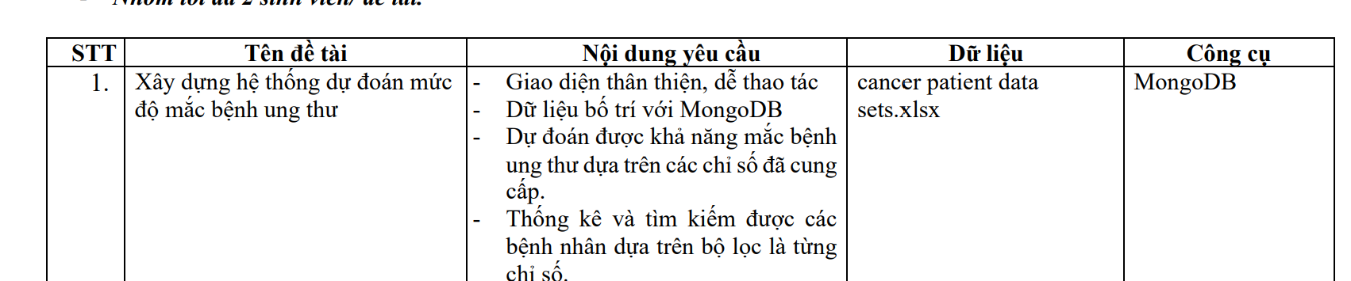
Hình 1. Yêu cầu đề tài (trích từ đề bài).

3.1.2 Yêu cầu bài toán
- Giao diện thân thiện, dễ thao tác.
- Dữ liệu được lưu trữ với MongoDB.
- Dự đoán được khả năng/mức độ mắc bệnh ung thư dựa trên các chỉ số đã cung cấp.
- Thống kê và tìm kiếm được bệnh nhân dựa trên bộ lọc theo từng chỉ số.

3.2 Phương pháp đề xuất
Hệ thống được tổ chức thành 5 module chính (Bảng 5), chia làm hai giai đoạn: (1) Chuẩn bị & lưu trữ dữ liệu; (2) Huấn luyện – dự đoán và phục vụ giao diện.
Bảng 5. Năm module chính của hệ thống
Module | Chức năng chính | Công nghệ
Module 1 | Chuẩn bị & lưu trữ dữ liệu: làm sạch, tách nhóm chỉ số, nạp MongoDB | PySpark, MongoDB
Module 2 | Thống kê & tìm kiếm bệnh nhân theo bộ lọc từng chỉ số | MongoDB, API
Module 3 | Huấn luyện mô hình phân lớp mức độ (LR, đối chứng RF) | PySpark ML
Module 4 | API dự đoán trực tuyến (nạp PipelineModel, trả kết quả) | FastAPI
Module 5 | Giao diện người dùng: nhập liệu, tra cứu, hiển thị kết quả | C# WinForms
Luồng nghiệp vụ xử lý. (1) Dữ liệu thô được Module 1 làm sạch và nạp vào MongoDB; (2) Module 3 đọc dữ liệu từ MongoDB để huấn luyện và lưu PipelineModel; (3) khi người dùng nhập chỉ số trên giao diện (Module 5), yêu cầu được gửi tới API (Module 4), mô hình trả về mức độ dự đoán và lưu lịch sử; (4) Module 2 truy vấn MongoDB để thống kê và tìm kiếm bệnh nhân theo bộ lọc. Các sơ đồ được chèn dưới đây.
[ KHU VỰC CHÈN ẢNH ]
Sơ đồ luồng nghiệp vụ tổng thể: Dữ liệu → Module 1 → MongoDB → Module 3 (train) → Module 4 (API) ↔ Module 5 (UI); Module 2 truy vấn thống kê.
Hình 2. Luồng nghiệp vụ xử lý tổng thể của hệ thống.
[ KHU VỰC CHÈN ẢNH ]
Sơ đồ tuần tự luồng dự đoán: WinForms → FastAPI /predict → PipelineModel → trả mức độ + xác suất → hiển thị & lưu predictions.
Hình 3. Luồng dự đoán bệnh nhân mới.
Sơ đồ chi tiết 5 module chính. Module 1 có sơ đồ MapReduce ở Hình 4; các Module 2–5 chèn sơ đồ tương ứng vào các khung bên dưới.
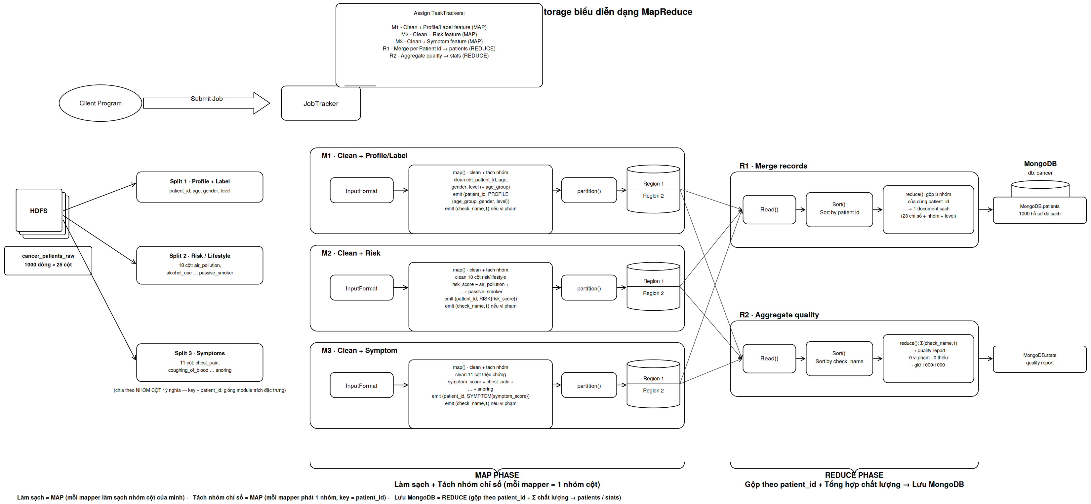
Hình 4. Sơ đồ Module 1 – Chuẩn bị & lưu trữ dữ liệu (MapReduce).
[ KHU VỰC CHÈN ẢNH ]
Sơ đồ Module 2 – Thống kê & tìm kiếm bệnh nhân theo bộ lọc từng chỉ số (truy vấn MongoDB).
Hình 5. Sơ đồ Module 2 – Thống kê & tìm kiếm bệnh nhân.
[ KHU VỰC CHÈN ẢNH ]
Sơ đồ Module 3 – Pipeline PySpark: StringIndexer → VectorAssembler → LogisticRegression / RandomForest → PipelineModel.
Hình 6. Sơ đồ Module 3 – Huấn luyện mô hình.
[ KHU VỰC CHÈN ẢNH ]
Sơ đồ Module 4 – API FastAPI: /predict, /patients, /stats; nạp PipelineModel khi khởi động.
Hình 7. Sơ đồ Module 4 – API dự đoán.
[ KHU VỰC CHÈN ẢNH ]
Sơ đồ Module 5 – Giao diện WinForms: 3 tab Dự đoán / Danh sách bệnh nhân / Thống kê, gọi API.
Hình 8. Sơ đồ Module 5 – Giao diện người dùng.

3.2.1 Giai đoạn 1 – Chuẩn bị & lưu trữ dữ liệu (Module 1)
Module 1 thực hiện: (a) làm sạch dữ liệu (loại trùng theo Patient Id, xử lý thiếu, lọc các chỉ số về đúng thang 1–9, kiểm tra tuổi hợp lệ); (b) tách dữ liệu thành các nhóm chỉ số (Profile, Risk/Lifestyle, Symptoms, Label); (c) lưu vào MongoDB. Khâu này được mô hình hoá theo MapReduce [9]: pha Map làm sạch và tách nhóm theo khoá Patient Id, pha Reduce gộp các nhóm của cùng bệnh nhân thành một document sạch và tổng hợp thống kê chất lượng, rồi ghi vào các collection patients và stats.
Bảng 2. Các nhóm chỉ số trong tập dữ liệu
Nhóm | Số cột | Các chỉ số
Profile + Label | 4 | patient_id, age, gender, level
Risk / Lifestyle | 10 | air_pollution, alcohol_use, dust_allergy, occupational_hazards, genetic_risk, chronic_lung_disease, balanced_diet, obesity, smoking, passive_smoker
Symptoms | 11 | chest_pain, coughing_of_blood, fatigue, weight_loss, shortness_of_breath, wheezing, swallowing_difficulty, clubbing_of_finger_nails, frequent_cold, dry_cough, snoring

3.2.2 Giai đoạn 2 – Huấn luyện & dự đoán
Dữ liệu sạch (schema canonical snake_case; đọc từ HDFS/MongoDB, database cancer_project) được đưa vào Pipeline PySpark: StringIndexer (ánh xạ nhãn CỐ ĐỊNH Low=0/Medium=1/High=2, handleInvalid="keep"), VectorAssembler (gộp 23 đặc trưng), riêng Logistic Regression có thêm StandardScaler; bộ phân loại gồm LogisticRegression (family="multinomial", L-BFGS) và RandomForestClassifier đối chứng. Điểm mấu chốt về phương pháp: do dữ liệu có 848 dòng TRÙNG vector 23 đặc trưng (chỉ 152 vector duy nhất), việc chia train/test ngẫu nhiên theo dòng sẽ gây rò rỉ dữ liệu (leakage). Vì vậy nhóm tạo feature_signature (SHA-256 của 23 đặc trưng) và chia theo GROUP: các dòng cùng feature_signature luôn nằm cùng một phía, đảm bảo overlap giữa train và test bằng 0. Mô hình được lưu thành PipelineModel; API FastAPI [11] nạp mô hình một lần khi khởi động; mỗi dự đoán được ghi vào collection predictions.

3.3 Phương pháp đánh giá
Đánh giá tính đúng đắn. Dùng Accuracy tổng thể và Precision/Recall/F1 theo từng lớp, kèm ma trận nhầm lẫn để quan sát lỗi phân lớp giữa các mức độ [14].
Đánh giá tính ổn định. Cố định seed khi chia dữ liệu và dùng ánh xạ nhãn cố định (alphabetAsc) để bảo đảm kết quả tái lập; có thể bổ sung kiểm chứng chéo (cross-validation).
Đánh giá hiệu suất. Đo thời gian huấn luyện, thời gian dự đoán một bệnh nhân và độ trễ phản hồi của API phục vụ giao diện.
Tiêu chí đánh giá. Hệ thống đạt yêu cầu khi dự đoán đúng phần lớn tập kiểm tra, các độ đo cân bằng giữa 3 lớp, và giao diện thao tác mượt, phản hồi nhanh.

CHƯƠNG 4. HIỆN THỰC KẾT QUẢ

4.1 Yêu cầu hệ thống và tập dữ liệu thực nghiệm

4.1.1 Yêu cầu hệ thống
- Python 3, PySpark (Apache Spark) và mongo-spark-connector để đọc/ghi dữ liệu.
- MongoDB (Atlas hoặc cục bộ), database cancer_project, các collection patients, stats, predictions.
- FastAPI làm backend dự đoán (localhost:8000); giao diện C# WinForms gọi API.

4.1.2 Tập dữ liệu thực nghiệm
Tập dữ liệu cancer patient data sets.xlsx [13] gồm 1.000 bệnh nhân và 25 cột (mã bệnh nhân, 23 chỉ số và nhãn Level). Các chỉ số ở thang 1–9 (trừ Age). Nhãn Level có 3 mức, phân bố: High = 365, Medium = 332, Low = 303. Sau khi chạy Module 1, toàn bộ 1.000/1.000 dòng được giữ nguyên, không phát hiện vi phạm (0 sai thang, 0 thiếu, 0 trùng patient_id). Đáng chú ý: chỉ có 152 vector 23 đặc trưng DUY NHẤT (848 dòng trùng vector), và 0 xung đột nhãn — cơ sở cho việc chia group-aware ở Chương 3.

4.2 Kết quả thực nghiệm
Chuẩn bị dữ liệu (Module 1). Làm sạch và nạp thành công 1.000 hồ sơ vào MongoDB.patients cùng báo cáo chất lượng vào MongoDB.stats (dữ liệu sạch 100%).
Mô hình phân lớp. Trên tập kiểm tra (30%), cả Logistic Regression và Random Forest đều đạt độ chính xác rất cao và cân bằng giữa 3 lớp (Bảng 3). Nhóm chọn Logistic Regression làm mô hình phục vụ do dễ giải thích và suy luận nhanh. Bảng 4 minh hoạ ma trận nhầm lẫn của Logistic Regression trong một lần chạy.
Bảng 3. Kết quả hai mô hình trên tập test group-aware (overlap=0, test=303 dòng)
Mô hình | Accuracy | Macro-F1 | Weighted-F1
Logistic Regression (chọn) | 1.0000 | 1.0000 | 1.0000
Random Forest (đối chứng) | 1.0000 | 1.0000 | 1.0000
Bảng 4. Ma trận nhầm lẫn trên tập test group-aware (hàng = thực tế, cột = dự đoán; cả LR và RF)
 | Low | Medium | High
Low | 87 | 0 | 0
Medium | 0 | 90 | 0
High | 0 | 0 | 126
Điểm quan trọng cần trình bày trung thực: ngay cả khi đã chia group-aware (overlap=0), cả hai mô hình vẫn đạt accuracy = 1.00. Kết hợp với việc không có feature_signature nào gắn hai nhãn khác nhau (0 xung đột trên 152 vector), điều này cho thấy trong tập dữ liệu học thuật này nhãn level gần như là HÀM XÁC ĐỊNH của 23 chỉ số — dữ liệu tách hoàn toàn. Do đó điểm tuyệt đối phản ánh ĐẶC TÍNH CỦA DỮ LIỆU chứ không phải bằng chứng về năng lực lâm sàng của mô hình; trên dữ liệu thực có nhiễu, kết quả sẽ thấp hơn. Việc chia group-aware ở đây nhằm bảo đảm quy trình đánh giá hợp lệ, tránh kết luận lạc quan giả tạo do rò rỉ dữ liệu.
Giao diện người dùng. Ứng dụng WinForms gồm ba tab: Dự đoán, Danh sách bệnh nhân và Thống kê, giao tiếp với backend qua API tại localhost:8000.
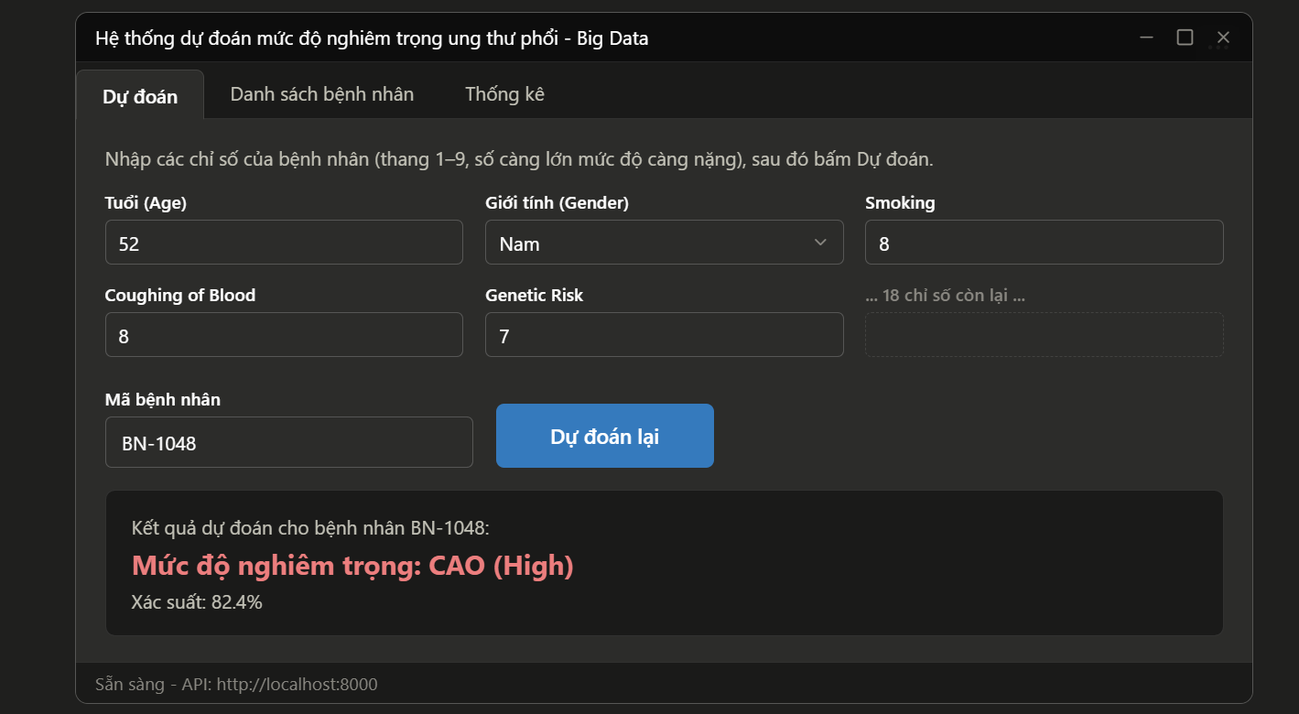
Hình 9. Giao diện Dự đoán – nhập chỉ số và nhận mức độ nghiêm trọng (ví dụ BN-1048 → CAO/High, xác suất 82.4%).
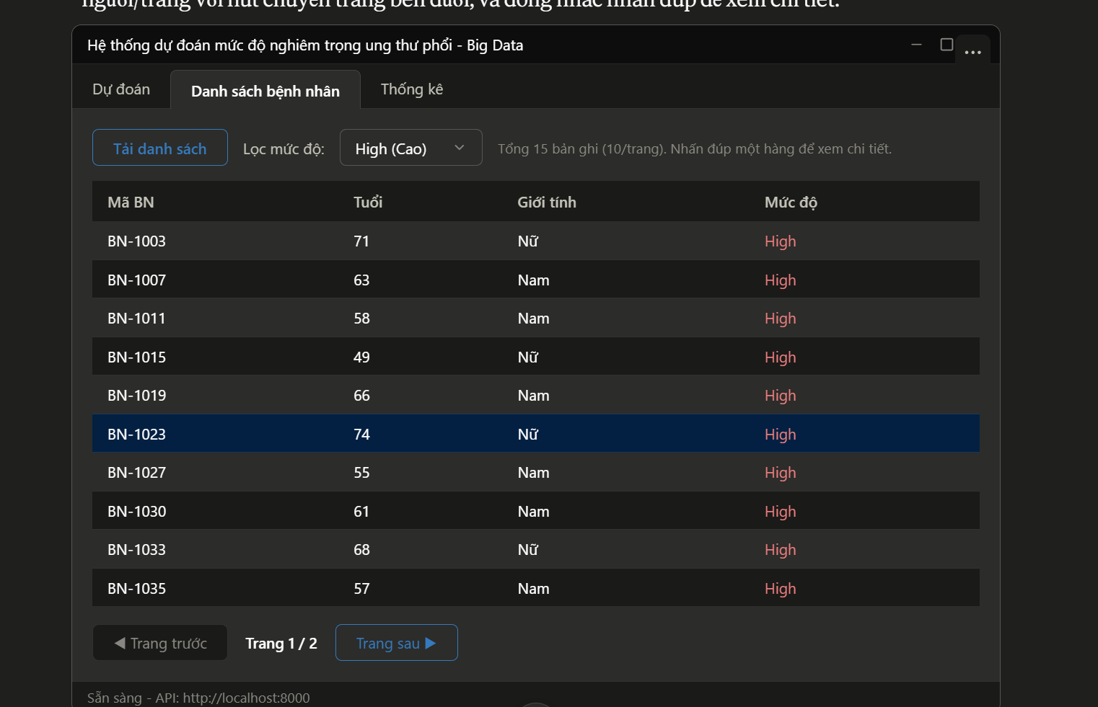
Hình 10. Danh sách bệnh nhân với bộ lọc theo mức độ và phân trang.
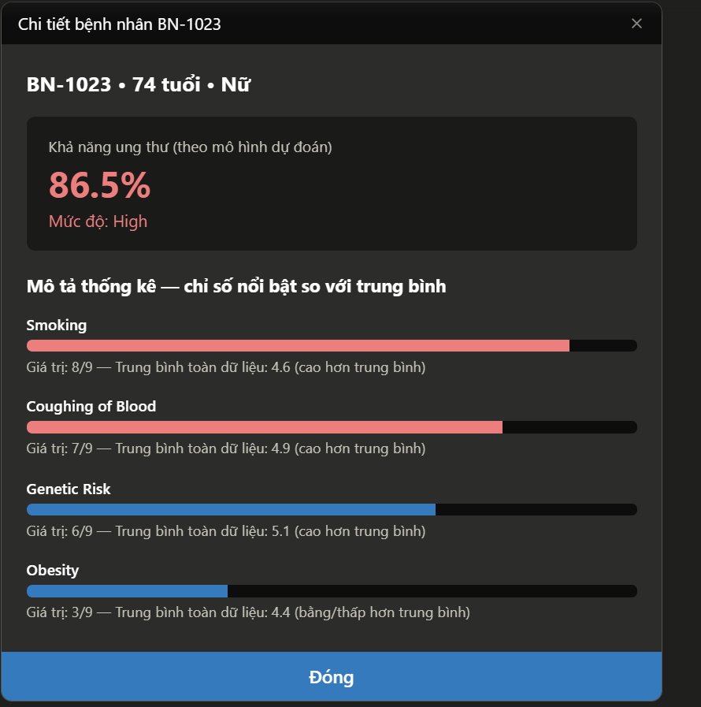
Hình 11. Chi tiết bệnh nhân (BN-1023) và các chỉ số nổi bật so với trung bình.
Ở màn hình chi tiết, hệ thống còn so sánh các chỉ số của bệnh nhân với trung bình toàn dữ liệu (ví dụ BN-1023: Smoking 8/9 so với trung bình 4.6; Coughing of Blood 7/9 so với 4.9), giúp giải thích trực quan lý do mô hình xếp mức độ High.

CHƯƠNG 5. KẾT LUẬN

5.1 Kết quả đạt được
Nhóm đã xây dựng hoàn chỉnh hệ thống dự đoán mức độ mắc bệnh ung thư đáp ứng đủ bốn yêu cầu: lưu trữ dữ liệu trên MongoDB, dự đoán mức độ bằng mô hình PySpark, thống kê – tìm kiếm bệnh nhân theo chỉ số, và giao diện WinForms trực quan. Toàn bộ luồng end-to-end (chuẩn bị dữ liệu → huấn luyện → phục vụ dự đoán) hoạt động ổn định.

5.2 Ưu và nhược điểm
Ưu điểm: kiến trúc theo hướng Big Data (MongoDB + PySpark); có mô hình đối chứng (Random Forest); ánh xạ nhãn cố định giúp kết quả tái lập; chuẩn hoá đặc trưng hợp lý; giao diện trực quan có kèm giải thích chỉ số.
Nhược điểm: độ chính xác rất cao một phần do dữ liệu tách gần tuyến tính (tiềm ẩn quá khớp); dữ liệu còn nhỏ (1.000 mẫu) và hệ thống chạy cục bộ.

5.3 Hướng mở rộng tương lai
- Thêm regularization (regParam > 0) và kiểm chứng chéo để giảm quá khớp; mở rộng thêm các mô hình khác.
- Mở rộng dữ liệu và triển khai Spark trên cụm/HDFS để thể hiện đúng năng lực Big Data.
- Giữ tiến trình dự đoán thường trú (FastAPI + SparkSession) để giảm độ trễ; tăng cường bảo mật và phân quyền.

TÀI LIỆU THAM KHẢO
[1] Hosmer, D. W., Lemeshow, S., & Sturdivant, R. X. (2013). Applied Logistic Regression (3rd ed.). Hoboken, NJ: John Wiley & Sons.
[2] Bishop, C. M. (2006). Pattern Recognition and Machine Learning. New York: Springer.
[3] Hastie, T., Tibshirani, R., & Friedman, J. (2009). The Elements of Statistical Learning (2nd ed.). New York: Springer.
[4] Breiman, L. (2001). Random Forests. Machine Learning, 45(1), 5–32.
[5] Breiman, L. (1996). Bagging Predictors. Machine Learning, 24(2), 123–140.
[6] Zaharia, M., Xin, R. S., Wendell, P., et al. (2016). Apache Spark: A Unified Engine for Big Data Processing. Communications of the ACM, 59(11), 56–65.
[7] Meng, X., Bradley, J., Yavuz, B., et al. (2016). MLlib: Machine Learning in Apache Spark. Journal of Machine Learning Research, 17(34), 1–7.
[8] Zaharia, M., Chowdhury, M., Das, T., et al. (2012). Resilient Distributed Datasets: A Fault-Tolerant Abstraction for In-Memory Cluster Computing. In NSDI '12, 15–28.
[9] Dean, J., & Ghemawat, S. (2008). MapReduce: Simplified Data Processing on Large Clusters. Communications of the ACM, 51(1), 107–113.
[10] Bradshaw, S., Brazil, E., & Chodorow, K. (2019). MongoDB: The Definitive Guide (3rd ed.). Sebastopol, CA: O'Reilly Media.
[11] Ramírez, S. (2018). FastAPI [Phần mềm mã nguồn mở]. https://fastapi.tiangolo.com (truy cập tháng 01/2026).
[12] Pedregosa, F., Varoquaux, G., Gramfort, A., et al. (2011). Scikit-learn: Machine Learning in Python. Journal of Machine Learning Research, 12, 2825–2830.
[13] Damarla, R. (2021). Cancer Patients Data [Tập dữ liệu]. Kaggle. https://www.kaggle.com/datasets/rishidamarla/cancer-patients-data (truy cập tháng 01/2026).
[14] Sokolova, M., & Lapalme, G. (2009). A systematic analysis of performance measures for classification tasks. Information Processing & Management, 45(4), 427–437.
[15] Powers, D. M. W. (2011). Evaluation: From precision, recall and F-measure to ROC, informedness, markedness & correlation. Journal of Machine Learning Technologies, 2(1), 37–63.

PHỤ LỤC
A. Làm sạch dữ liệu (Module 1 – PySpark).
def clean_data(df):
df = df.dropDuplicates(["patient_id"]).dropna() # dedup theo ID
indicators = [c for c in df.columns if c not in ("level","age")]
for c in indicators:
df = df.filter((df[c] >= 1) & (df[c] <= 9))
return df.filter(df["Age"] >= 0)
B. Pipeline huấn luyện (LR chính + RF đối chứng).
# chia group-aware theo feature_signature (chống leakage) — xem src/ml/split.py
idx = StringIndexer(inputCol="level", outputCol="label",
stringOrderType="alphabetAsc", handleInvalid="keep")
asm = VectorAssembler(inputCols=feature_cols, outputCol="features",
handleInvalid="skip")
lr = LogisticRegression(featuresCol="features", labelCol="label",
family="multinomial", maxIter=1000, regParam=0.01, standardization=True)
rf = RandomForestClassifier(featuresCol="features", labelCol="label",
numTrees=200, seed=1) # mô hình đối chứng
model = Pipeline(stages=[idx, asm, lr]).fit(train_df)
C. Dự đoán một bệnh nhân (phục vụ WinForms qua API).
labels = model.stages[0].labels # ['High','Low','Medium']
row = {c: float(payload[c]) for c in feature_cols} # cast double
pred = model.transform(spark.createDataFrame([row]))
level = labels[int(pred.first()["prediction"])]

